27-jarige Eddie maakt wandeltocht van 3000 km in strijd tegen de ziekte van Lyme
05-10-2021 | 17:52 | DEN HAAG
De 27-jarige Eddie Wolfswinkel uit Bunnik gaat een voettocht maken van Sicilië naar Nederland. Daarmee wil hij aandacht vragen voor de gevolgen van de ziekte van Lyme voor kinderen. De tocht van 3.000 km start op 12 oktober en zal ongeveer een halfjaar duren.
Eddie heeft jarenlang zelf de ziekte van Lyme gehad en weet hoe het is om met deze ziekte te moeten leven. Dit heeft hem geïnspireerd om een wandeltocht te maken en hiermee geld in te zamelen om deze ziekte te bestrijden.
Uitzwaaiontbijt
Op zaterdag 9 oktober wordt Eddie door een vriend met de auto naar Sicilië gereden. Vanaf 8 uur wordt aan Eddie – bij wijze van afscheid - in Bunnik een uitzwaaiontbijt aangeboden, waarbij zijn ouders en een aantal vrijwilligers van Stichting Tekenbeetziekten aanwezig zullen zijn. Dit is de stichting waarvoor Eddie zoveel mogelijk geld bijeen gaat brengen met zijn wandeltocht, zodat zij beter in staat zullen zijn kinderen met de ziekte van Lyme te helpen.
Volg Eddie of loop een stukje met hem mee!
Via Polarsteps , maar ook via de site van Stichting Tekenbeetziekten zijn de avonturen van Eddie te volgen.
Daarnaast zal op Wandel.nl (een initiatief van de KWBN) vanaf 15 oktober maandelijks een blog van de hand van Eddie verschijnen.
Ziekte van Lyme
De ziekte van Lyme ontstaat na een beet van een teek die de Borrelia bacterie bij zich draagt. Niet iedereen wordt ziek na een tekenbeet, maar als in de weken of maanden daarna een rode vlek of ring in de huid ontstaat is direct behandeling nodig met antibiotica. De ziekte van Lyme kan ook andere klachten geven, zoals griepachtige klachten, een koortsig gevoel, hoofdpijn of een stijve nek. Bij niet of niet tijdig behandelen wordt de ziekte chronisch en hebben de blijvende klachten vaak grote gevolgen voor het persoonlijk leven van de Lymepatiënt.
Kinderen met Lyme helpen
Eddie heeft gekozen voor de Stichting Tekenbeetziekten, omdat zij veel doen om de ziekte bij kinderen te voorkomen en zieke kinderen te helpen. De stichting is een vrijwilligersorganisatie die zich o.a. ten doel stelt zoveel mogelijk voorlichting over tekenbeetziekten (waaronder de ziekte van Lyme) te geven en zodoende deze ziekten tot een minimum te beperken. Daarnaast neemt men deel aan veel onderzoek, dat moet leiden tot een betere diagnose en effectiever behandeling van deze ziekten.
Omdat kinderen veel buiten zijn en in gras en struikgewas spelen, lopen zij het meeste risico op tekenbeten. Als bij hen de ziekte niet tijdig wordt herkend en behandeld, gaan zij een jeugd met ernstige gezondheidsklachten tegemoet.
Doneren en sponsors
Doneren kan via Geef.nl/nl/actie/lopentegenlyme.
Eddie heeft al enkele sponsors, maar nieuwe sponsors zijn uiteraard nog steeds van harte welkom!
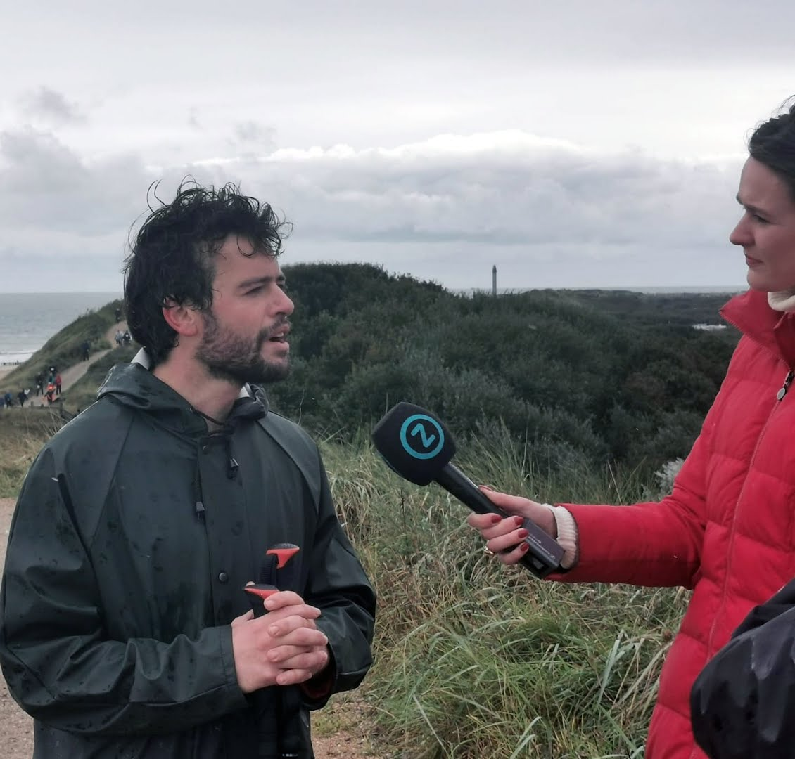
03/10/21 - de laatste training: Kustmarathon Zeeland - in gesprek met omroep Zeeland
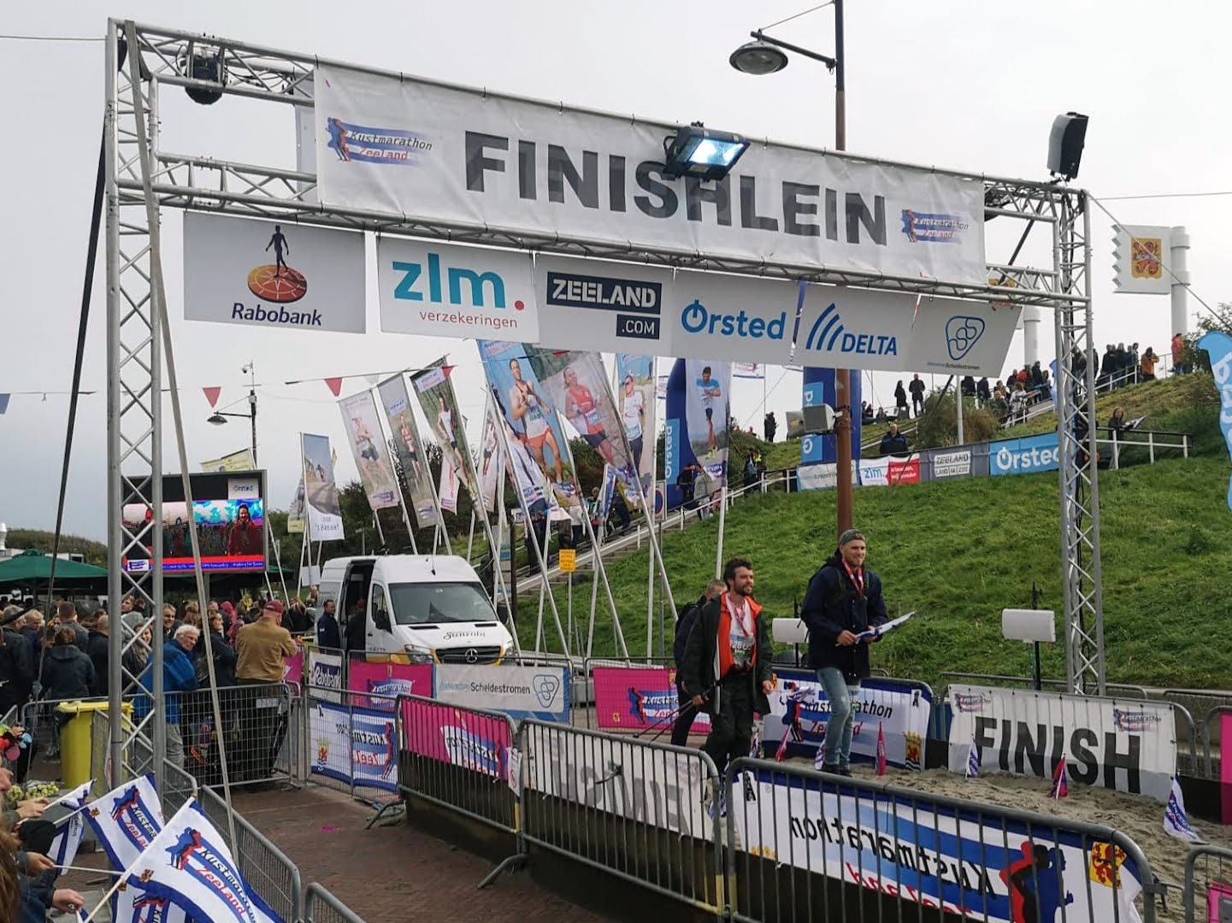
03/10/21 - de laatste training: Kustmarathon Zeeland - de finish

EINDE PERSBERICHT

Noot voor de redactie (niet voor publicatie):
Voor vragen of nadere informatie kunnen media terecht bij marketing@tekenbeetziekten.nl tel: 06-22664500.

